CONSTRUCCIÓN DE FUNCIONES EN MATLAB
Matlab tiene muchas funciones por defecto, ya hemos utilizado varias como son: abs(), sin(), plot(), etc.
Pero también se pueden crear o construir funciones propias, lo que permite al usuario automatizar cálculos que utilice a menudo y que Matlab no posea en su librería.

Argumentos y retornos en funciones:
Tomamos como ejemplo, donde x es el argumento, o datos que necesita la función para entregar un valor, se les puede considerar como las entradas de una función.
Una función puede tener uno, dos o varios argumentos.
Para la respuesta, la función almacena su valor de salida en la variable t, también se habla que, la función seno, retorna un valor, o da como resultado un valor de salida, las funciones pueden tener múltiples valores de retorno.

Ejemplo: (no son ejecutables)

Estructura de una Función:
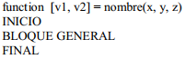

Ejemplo práctico 1:
Vamos a crear una función para calcular el área de un triángulo rectángulo

$$area=(b*a)/2$$
Primero damos clic en New, Function. | 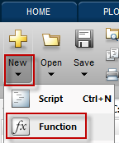

O en versiones anteriores: File, New, Function M-file.
Aparecerá una ventana, parecida a la de los scripts, pero con la palabra function, e indicando en donde se deben escribir los argumentos y retornos, o entradas y salidas.
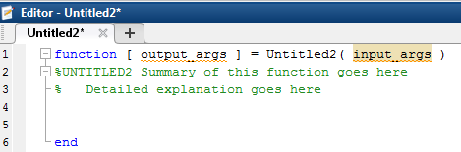
Vamos a modificar la plantilla que Matlab ofrece:
Al lado de function va la variable de retorno, en este caso se llama area, y es la que almacena el resultado final.
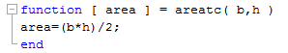
Del otro lado, vamos a llamar la función, con ese mismo nombre la vamos a ejecutar, areatc, y entre paréntesis van los argumentos de entrada separados por comas, se debe tener en cuenta el orden en los que se ingresan.

Al guardar, Matlab sugiere el nombre dado a la función, por favor, no cambiarlo, ni asignarle un nombre diferente, ya que la función no se ejecutaría de la forma deseada.

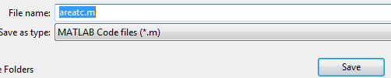

Para ejecutar la función, vamos a la ventana de comando y digitamos el nombre de la función con sus argumentos de entrada, en este caso, 3 será la base y 4 la altura.
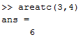
NOTA:
Para nombrar funciones en Matlab, aplican las mismas reglas que para los archivos:

Las funciones no podrán tener el nombre de una palabra reservada o variable dentro de la función.
Se deben usar minúsculas y sin espacios, tampoco usar caracteres especiales.
Puede utilizar números al final del nombre o en la parte intermedia.
Utilizar nombre relevantes o disientes.

Ejemplo práctico 2:

Realizar una función para sumar dos matrices, pero si no son de igual tamaño y dimensión, debe avisarle al usuario y no realizar la suma.
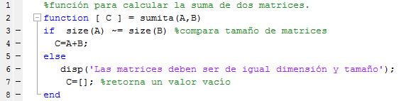

Actividad:
- Realizar una función que permita ingresar un límite para calcular la serie de Fibonacci, sin usar la función propia de Matlab.
2. Escribir una función que se llame ingreso, que tome dos vectores fila de la misma longitud como argumentos de entrada, (la función debe hacer dicha validación).
El primer vector prod, contiene la cantidad de varios productos que una compañía produce por hora de forma simultánea.
El segundo vector, precio, incluye el precio correspondiente por cada ítem.
La función debe retornar el ingreso total (escalar), que la compañía genera en una semana, asumiendo 6 días de trabajo y 2 turnos de 8 horas cada uno por día.

